Задание для детей 3-4 лет: Совместное конструирование модели "Загородка для лошадки", проговариваем названия деталей (длинный кирпичик, короткий кирпичик, кубик). Называем цвета деталей. Рассказываем, зачем нужна загородка для животных.

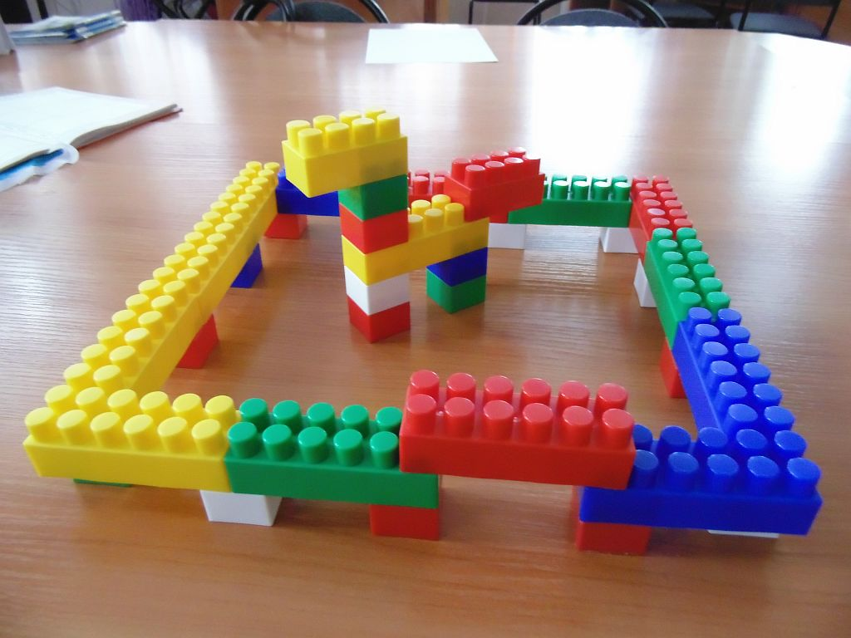

Задание для детей 5-6 лет: Конструирование модели "Загородка для лошадки+кормушка по замыслу", проговариваем названия деталей (длинный жёлтый кирпичик, короткий красный кирпичик, зелёный кубик). Рассказываем, зачем нужна загородка для животных.

